Judul Ditulis dengan font Calibri 14pt (Maks: 15 Kata dalam Bahasa Indonesia)
Title Written in Calibri Font 14pt (Max 15 Words: in English)
Firstname Lastname¹, Firstname Lastname² and Firstname Lastname²*
¹Affiliation 1
²Affiliation 2
*e-mail korespondensi: author@gmail.com
Riwayat Artikel:
Diterima: tanggal
Revisi: tanggal
Disetujui: tanggal
Publikasi: tanggal

Hak Cipta: ©2025 oleh penulis.
Abstract (Calibri 10pt, space 1.0): A single paragraph of about 200 words maximum. For research articles, abstracts should give a pertinent overview of the work. We strongly encourage authors to use the following style of structured abstracts, but without headings: (1) Background: Place the question addressed in a broad context and highlight the purpose of the study; (2) Methods: briefly describe the main methods or treatments applied; (3) Results: summarize the article’s main findings; (4) Conclusions: indicate the main conclusions or interpretations. The abstract should be an objective representation of the article and it must not contain results that are not presented and substantiated in the main text and should not exaggerate the main conclusions.
Keywords: keyword 1; keyword 2; keyword 3
Abstract (Indonesia) (Calibri, 10pt, spasi 1): Satu paragraf maksimum sekitar 200 kata. Untuk artikel penelitian, abstrak harus memberikan gambaran umum yang relevan dari karya tersebut. Kami sangat menganjurkan penulis untuk menggunakan gaya abstrak terstruktur berikut ini, tetapi tanpa judul: (1) Latar Belakang: Tempatkan pertanyaan yang dibahas dalam konteks yang luas dan soroti tujuan penelitian; (2) Metode: jelaskan secara singkat metode utama atau perlakuan yang diterapkan; (3) Hasil: rangkum temuan utama artikel; (4) Kesimpulan: tunjukkan kesimpulan atau interpretasi utama. Abstrak harus merupakan representasi obyektif dari artikel dan tidak boleh berisi hasil yang tidak disajikan dan dibuktikan dalam teks utama dan tidak boleh melebih-lebihkan kesimpulan utama.
Kata kunci: kata kunci 1, kata kunci 2, kata kunci 3

PENDAHULUAN (Calibri, Bold, 11pt)
Secara garis besar, pendahuluan menguraikan latar belakang permasalahan yang ingin diselesaikan, isu-isu yang terkait dengan masalah yg ingin diselesaikan, ulasan pengabdian yang pernah dilakukan sebelumnya oleh pengabdi/peneliti lain yg relevan, solusi yang diperkirakan bisa dilakukan, serta tujuan dari pelaksanaan kegiatan yang dilaksanakan. Dalam penulisan, sebaiknya menggunakan gaya langsung dan singkat. Hindarkan kalimat-kalimat yang kompleks dan ambigu. Definisikan secara singkat semua istilah teknik yang mungkin belum umum untuk pembaca awam. Penulisan pendahuluan dapat dilakukan dengan menggunakan pola Umum-Khusus. Bagian akhir sebaiknya diisi dengan penegasan tujuan, manfaat, dan harapan kegiatan.
Bagian ini didukung kajian literatur yang dijadikan sebagai penunjang konsep pengabdian. Penulis dituntut menyajikan kajian literatur yang primer (referensi artikel jurnal dan prosiding konferensi) dan mutakhir (referensi yang dipublikasikan dalam selang waktu 10 tahun terakhir). Kajian literatur tidak terbatas pada teori saja, tetapi juga bukti-bukti empiris. Perkaya bagian pendahuluan ini dengan upaya-upaya yang pernah dilakukan pihak lain.

METODE (Calibri, Bold, 11pt)
Pada bagian metode penerapan, uraikanlah dengan jelas dan padat metode yang digunakan untuk mencapai tujuan yang telah dicanangkan dalam kegiatan pengabdian. Hasil pengabdian itu harus dapat diukur dan penulis diminta menjelaskan alat ukur yang dipakai, baik secara deskriptif maupun kualitatif. Jelaskan cara mengukur tingkat ketercapaian keberhasilan kegiatan pengabdian. Tingkat ketercapaian dapat dilihat dari sisi perubahan sikap, sosial budaya, dan ekonomi masyarakat sasaran.

HASIL DAN PEMBAHASAN (Calibri, Bold, 11pt)
Pada bagian ini uraikanlah bagaimana kegiatan pengabdian kepada masyarakat ini dilakukan untuk mencapai tujuan. Jelaskan indikator tercapainya tujuan dan tolak ukur yang digunakan untuk menyatakan keberhasilan dari kegiatan pengabdian yang telah dilakukan. Ungkapkan keunggulan dan kelemahan luaran atau fokus utama kegiatan apabila dilihat kesesuaiannya dengan kondisi masyarakat di lokasi kegiatan. Jelaskan juga tingkat kesulitan pelaksanaan kegiatan maupun produksi barang dan peluang pengembangannya ke depan. Artikel dapat diperkuat dengan dokumentasi yang relevan terkait jasa atau barang sebagai luaran, atau fokus utama kegiatan. Dokumentasi dapat berupa gambar proses penerapan atau pelaksanaan, gambar prototype produk, tabel, grafik, dan sebagainya.

Tabel dan Gambar (Calibri, Bold, 11pt)
Tabel dan gambar merupakan bagian dari naskah dan tidak dipisah dari badan naskah. Letakkanlah tabel dan gambar di tempat yang sesuai dengan narasi sehingga mereka melengkapi narasi. Tabel dan gambar diberi nomor urut berdasarkan urutan kemunculannya pada naskah. Tabel dan gambar harus diberi judul. Nomor-nomor tersebut diikuti dengan judul tabel dan gambarnya. Tampilan tabel dapat dilihat pada Tabel 1.

Tabel 1. Judul tabel
Heading | Heading | Heading | Heading
Data | Data | Data | Data
Data | Data | Data | Data
Data | Data | Data | Data
Note: symbol or abbreviation to explain data at the table.

Gambar yang dicantumkan pada naskah harus dengan kualitas yang baik. Gambar tidak berdiri sendiri dan harus merupakan bagian yang relevan dari naskah. Agar diperhatikan bahwa gambar bukan merupakan dokumentasi yang tidak terkait dengan pembahasan naskah.
Jurnal versi cetak dicetak dengan warna hitam putih, penulis sebaiknya menyesuaikan gambar dengan kondisi tersebut. Contoh peletakan serta penamaan gambar seperti pada Gambar 1 dan Gambar 2.

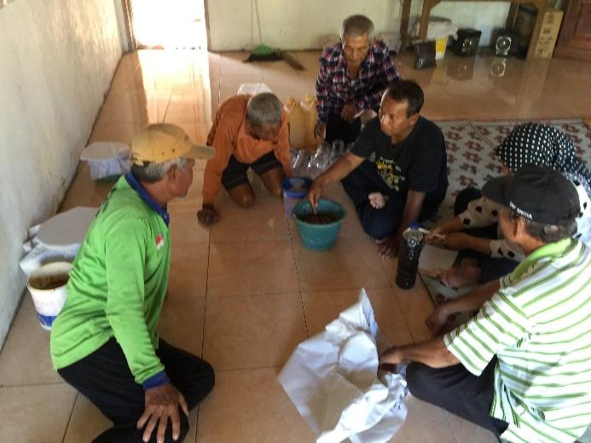
Gambar 1. Kegiatan sosialisasi pemanfaatan mikroorganisme lokal (MOL) berbasis sumber daya lokal berupa bonggol pisang dan praktek pembuatannya.
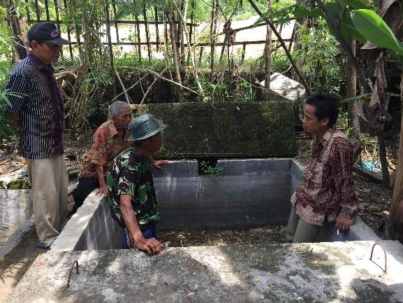  (a) | 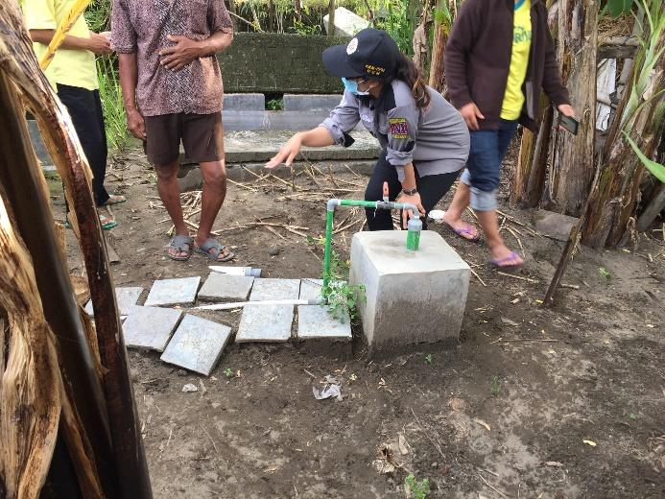  (b)
Gambar 2. (a) Observasi lapangan terkait kondisi biodigester dan (b) Eksplorasi terkait potensi sumber daya lokal.

- KESIMPULAN (Calibri, Bold, 11pt)
Kesimpulan harus secara jelas menunjukkan hasil yang diperoleh, kelebihan dan kekurangan dari hasil pengabdian. Kesimpulan dapat berbentuk paragraf dan dilengkapi dengan saran pengembangan.

UCAPAN TERIMAKASIH (Calibri, Bold, 11pt)
Ucapan terima kasih harus mencakup ucapan terima kasih kepada semua pihak yang telah berkontribusi dalam pelaksanaan penelitian. Sebutkan pihak-pihak yang telah membantu dalam penelitian, terutama para penyandang dana penelitian.

DAFTAR PUSTAKA
Referensi harus disusun berdasarkan sistem nama dan tahun dan dapat menggunakan alat bantu seperti Mendeley, EndNote, atau Zotero (APA Style). Daftar ini harus diurutkan berdasarkan abjad nama belakang penulis, diikuti dengan tahun, judul karya, dan sumber. Daftar referensi harus menggunakan spasi tunggal dengan jarak 1,15. Hanya referensi yang dikutip dalam proposal yang harus dimasukkan dalam daftar referensi. Preferensi harus diberikan pada sumber primer (jurnal atau majalah ilmiah) dan literatur terbaru (dari lima tahun terakhir dan setidaknya 50%). Penulisan kutipan dan referensi harus menggunakan sistem nama dan tahun (bukan urutan angka)

Contoh penulisan referensi adalah sebagai berikut:
Dari jurnal atau majalah ilmiah:
- Chowdhury, S., M.K. Ndana, S. Madan, & G. Saha. (2010). Studies on yield limiting meteorological factors for production of rabi pigeon pea in West Bengal. Journal of Agrometeorology. 12(1):64‒68. DOI

Dari prosiding seminar/konferensi:
- Howell, T.A., A.D. Schneider, & M.E. Jensen. (1991). History of lysimeter design and use for evapotranspiration measurements. In proceedings of the conference on lysimeters for evapotranspiration and environmental measurements, IR Div/ASCE/Honolulu, 23–25 July, pp. 1–9.

Dari buku:
- Havlin, J.L., S.L. Tisdale, J.C. Beaton, & W.L. Nelson. (2005). Soil Fertility and Fertilizers: An Introduction to Nutrient Management, 7th edition. Pearson Prentice Hall, Upper Saddle River, New Jersey. 51

